Βιοηθική:
Πλεονεκτήματα και μειονεκτήματα-ηθικά και κοινωνικά διλήμματα της Γενετικής Μηχανικής
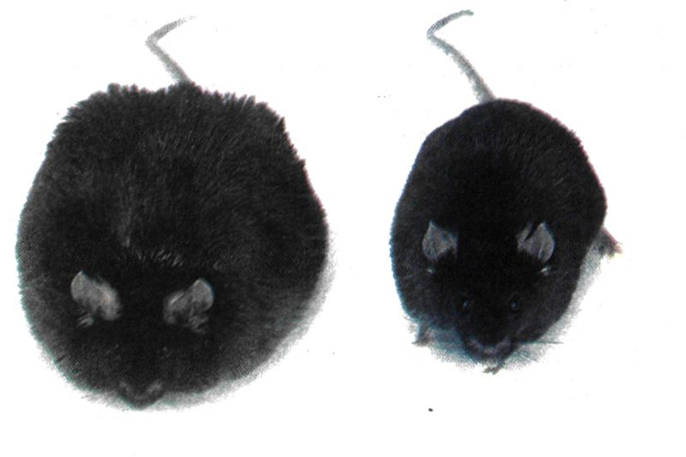
Τα γενετικά τροποποιημένα ποντίκια της φωτογραφίας, στα οποία «απουσιάζει» το γονίδιο της λεπτίνης, χρησιμοποιούνται σε πειράματα μελέτης απώλειας βάρους

κεφάλαιο
12

κεφάλαιο 12
12. Βιοηθική: Πλεονεκτήματα
και μειονεκτήματα-ηθικά και κοινωνικά
διλήμματα της Γενετικής Μηχανικής
Η ανάπτυξη της Γενετικής Μηχανικής συνοδεύτηκε από μία σειρά προβληματισμών, οι οποίοι αφορούσαν τις συνέπειες που συνοδεύουν την ανάπτυξη του νέου αυτού κλάδου της Βιολογίας. Στις αρχές της δεκαετίας του '70 τα αρχικά διλήμματα είχαν εστιαστεί στο αν θα έπρεπε να κλωνοποιηθούν ογκογονίδια από τους ιούς στην Ε. coli. Υπήρξε η υποψία ότι στην περίπτωση που τα γενετικά τροποποιημένα βακτήρια διέφευγαν από το εργαστήριο, θα μπορούσαν να μεταφέρουν τα ογκογονίδια στα βακτήρια Ε. coli, που ζουν στο ανθρώπινο έντερο. Υπήρξε επίσης έντονος προβληματισμός σχετικά με το αν το ανθρώπινο DNA και το DNA των άλλων θηλαστικών περιείχε πιθανά ογκογονίδια, τα οποία θα μπορούσαν να μεταφερθούν από οργανισμό σε οργανισμό κατά τα πειράματα Γενετικής Μηχανικής. Το Φεβρουάριο του 1975 μια ομάδα από εκατό μοριακούς βιολόγους σε μια συνάντηση στην Καλιφόρνια αποφάσισαν ότι θα έπρεπε να τεθούν ορισμένοι περιορισμοί σχετικά με την έρευνα στον τομέα της Γενετικής Μηχανικής, ώσπου να καθοριστεί με ακρίβεια ο βαθμός επικινδυνότητας των πειραμάτων αυτών. Αυτό ήταν ένα φρένο στο συγκεκριμένο πεδίο έρευνας που τέθηκε από τους ίδιους τους ερευνητές και όχι από κάποιο διοικητικό φορέα. Έτσι η έρευνα στους ογκογόνους ιούς σταμάτησε. Το 1976 συγκροτήθηκε από την αμερικανική κυβέρνηση Συμβουλευτική Επιτροπή, στην οποία συμμετείχαν και άνθρωποι που είχαν πάρει μέρος στη συνάντηση της Καλιφόρνιας. Παρόμοιες επιτροπές συγκροτήθηκαν στην Ευρώπη. Ο ρόλος της επιτροπής αυτής ήταν η θέσπιση κανόνων για τη διεξαγωγή πειραμάτων Γενετικής Μηχανικής. Δύο χρόνια μετά τη διακοπή της έρευνας στους ογκογόνους ιούς, κατά τη διάρκεια των οποίων καθορίστηκαν με αυστηρότητα οι συνθήκες ασφαλούς διεξαγωγής των πειραμάτων, άρχισε ξανά η έρευνα στους ιούς αλλά και σε άλλους οργανισμούς. Τα αυστηρά μέτρα ασφαλείας των πειραμάτων εφαρμόζονται έως σήμερα. Πρέπει όμως να αναφερθεί ότι υπάρχουν διαφορετικές απόψεις, κυρίως ανάμεσα στις χώρες της Ευρωπαϊκής Ένωσης και τις Η.Π.Α., για το πόσο αυστηροί πρέπει να είναι οι κανόνες για την ανάπτυξη της Γ ενετικής Μηχανικής. Σε γενικές γραμμές, η νομοθεσία που αφορά τα πειράματα και τις εφαρμογές της Γενετικής Μηχανικής είναι περισσότερο αυστηρή στην Ευρώπη από ό,τι στις Η.Π.Α.
Στις αρχές της δεκαετίας του '80 υπήρξε μια εκρηκτική ανάπτυξη εφαρμογών των τεχνικών της Γενετικής Μηχανικής.
Διάφορες εταιρίες άρχισαν να επενδύουν δισεκατομμύρια δολάρια όχι μόνο στη Γενετική Μηχανική αλλά και σε άλλες εφαρμογές, οι οποίες βασίζονται στη Μοριακή Βιολογία. Έτσι γεννήθηκε η Βιοτεχνολογία που έκανε δυνατή την επιστημονική και βιομηχανική αξιοποίηση των δυνατοτήτων των ζωντανών οργανισμών. Η Βιοτεχνολογία είναι μια ραγδαία εξελισσόμενη επιστήμη. Καθημερινά αναπτύσσονται νέες εφαρμογές που αφορούν τη διάγνωση ασθενειών, την παραγωγή φαρμάκων και εμβολίων, τη γονιδιακή θεραπεία, καθώς και τη γεωργία, την κτηνοτροφία και το περιβάλλον. Είναι όμως προφανές ότι η ανάπτυξη της Βιοτεχνολογίας φέρνει στην επιφάνεια μία σειρά από ερωτήματα, που αφορούν την ασφάλεια και την υγεία του ανθρώπου, την προστασία του περιβάλλοντος, την προστασία των καταναλωτών και των αγροτών, την ποιότητα ζωής των ζώων καθώς και μία σειρά από ηθικά και ανθρωπιστικά προβλήματα.
Επηρεάζουν οι γενετικά τροποποιημένοι οργανισμοί ην υγεία του ανθρώπου:
Ένα από τα βασικά θέματα που αφορούν την ασφάλεια των προϊόντων σχετίζεται με τα πλασμίδια που χρησιμοποιούνται ως φορείς για τη γενετική τροποποίηση των φυτικών ή ζωικών οργανισμών. Τα πλασμίδια αυτά περιέχουν εκτός από το γονίδιο που βοηθά στη βελτίωση των ιδιοτήτων των οργανισμών, και γονίδια ανθεκτικότητας σε ορισμένα αντιβιοτικά, κυρίως στην καναμυκίνη. Τα γονίδια εισέρχονται μαζί με τα πλασμίδια στους οργανισμούς και τους τροποποιούν. Το πρώτο προϊόν που κυκλοφόρησε στην αγορά ήταν μία ποικιλία τομάτας. Οι τομάτες λοιπόν αυτές, όπως όλα τα γενετικά τροποποιημένα τρόφιμα, περιέχουν γονίδια ανθεκτικότητας σε αντιβιοτικά. Το ερώτημα που προκύπτει είναι μήπως το γονίδιο μπορεί να περάσει από την τομάτα στα βακτήρια Ε. coli, που βρίσκονται στο έντερο, και να τα κάνει ανθεκτικά στην καναμυκίνη και στα συγγενή αντιβιοτικά. Επιπλέον, επειδή τα βακτήρια αποβάλλονται από το έντερο στο περιβάλλον, τα γονίδια ανθεκτικότητας θα μπορούσαν να διασπαρούν σε άλλα πιθανόν βλαβερά βακτήρια του περιβάλλοντος. Τα τελευταία, αν προσβάλλουν τον άνθρωπο, δεν θα μπορούν να καταπολεμηθούν επειδή θα είναι ανθεκτικά στα αντιβιοτικά. Στην πραγματικότητα βέβαια, είναι πολύ μεγαλύτερες οι πιθανότητες το γονίδιο ανθεκτικότητας στα αντιβιοτικά, όπως και όλο της ντομάτας, να

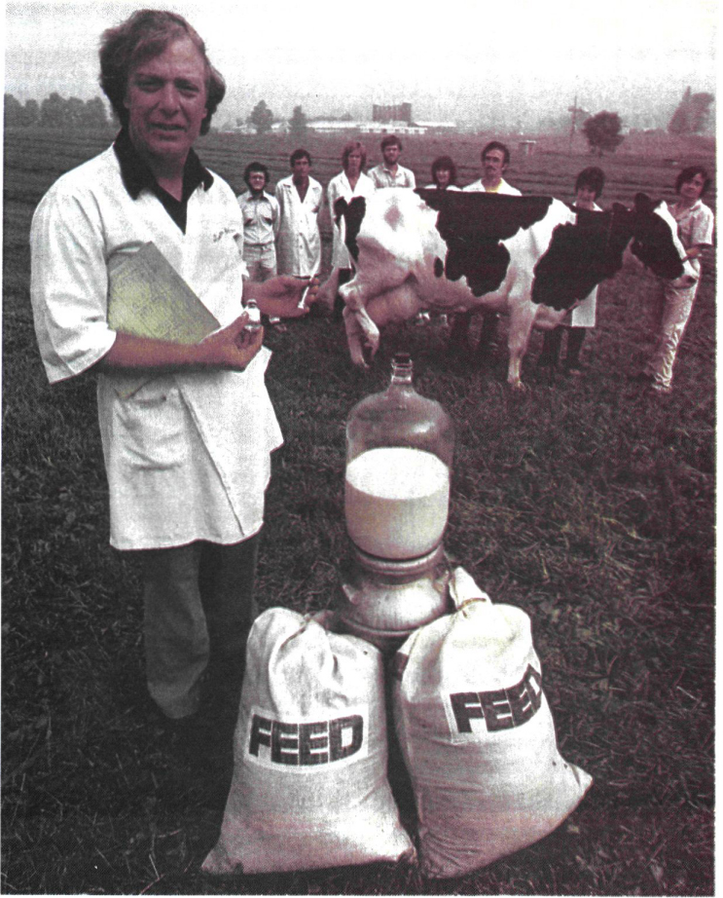
Εικόνα 12.1 Με τη χρήση αυξητικής ορμόνης οι αγελάδες παράγουν καθημερινά περισσότερο από 35 L γάλακτος.

κεφάλαιο 12
διασπαστεί στο πεπτικό μας σύστημα ή να μη μεταφερθεί σε άλλους οργανισμούς. Επιπλέον, το γονίδιο ανθεκτικότητας στην καναμυκίνη υπάρχει ήδη σε αρκετούς οργανισμούς στη φύση. Οι ερευνητές κάνουν μεγάλες προσπάθειες, για να απομακρύνουν τα γονίδια της ανθεκτικότητας μετά τη γενετική τροποποίηση των οργανισμών. Το 1996, η Ευρωπαϊκή Ένωση επέτρεψε την εισαγωγή γενετικά τροποποιημένου καλαμποκιού από τις Η.Π.Α.
Οι εταιρίες που παράγουν γενετικά τροποποιημένα προϊόντα επενδύουν τεράστια ποσά χρημάτων στην έρευνα και ανάπτυξη, για να παραγάγουν ασφαλή προϊόντα. Για παράδειγμα, μία εταιρία που παρασκευάζει το φάρμακο ΑΑΤ (α1αντιθρυψίνη), για το εμφύσημα, κάνει εισαγωγή προβάτων από τη Νέα Ζηλανδία, προκειμένου να εξασφαλίσει ότι δεν πάσχουν από σπογγώδη εγκεφαλίτιδα, ασθένεια που καταστρέφει τα νευρικά κύπαρα στον εγκέφαλο των ζώων. Οι διαγονιδιακές αίγες, που χρησιμοποιούνται από μία άλλη εταιρία για την παραγωγή μονοκλωνικών αντισωμάτων, διατρέφονται με τροφή που δεν περιέχει ζωικά ή φυτικά παράσιτα. Γίνεται δηλαδή προσπάθεια να ελαχιστοποιηθεί η πιθανότητα μεταφοράς ασθενειών στον άνθρωπο από τα γενετικά τροποποιημένα προϊόντα, θα μπορούσε να υποθέσει κανείς ότι για τα προϊόντα αυτά λαμβάνονται αυστηρότερα μέτρα ασφαλείας από ότι για πολλά παραδοσιακά προϊόντα.
Επιπρόσθετα, τα γενετικά τροποποιημένα προϊόντα ενέχουν κινδύνους επειδή τα γονίδια που εισάγονται σε αυτά μπορεί να προκαλέσουν αλλεργικές αντιδράσεις. Έρευνα του Πανεπιστημίου της Νεμπράσκα (Η.Π.Α) έδειξε ότι σπόροι σόγιας που περιέχουν γονίδια από βραζιλιάνικα καρύδια δημιούργησαν οξύτατα προβλήματα υγείας σε άτομα αλλεργικά στα βραζιλιάνικα καρύδια.
Δημιουργείται λοιπόν η ανάγκη της σήμανσης των προϊόντων που παράγονται με τις τεχνικές Γενετικής Μηχανικής. θα πρέπει δηλαδή να αναγράφεται στη συσκευασία τους ότι είναι γενετικά τροποποιημένα, καθώς και η σύσταση και η θρεπτική αξία τους. Στην Ευρώπη από το 1997 έχει δοθεί οδηγία στα κράτη-μέλη να υπάρχει σήμανση στα γενετικά τροποποιημένα προϊόντα. Αυτό δε συμβαίνει σε άλλες χώρες όπως οι Η.Π.Α. και η Ιαπωνία.
Για την απελευθέρωση γενετικά τροποποιημένων οργανισμών πρέπει να λαμβάνετε υπόψη και η ισορροπία στο περιβάλλον
Τόσο τα κράτη της Βόρειας Αμερικής όσο και της Ευρωπαϊκής Ένωσης έχουν θεσπίσει κανόνες με σκοπό τον έλεγχο της απελευθέρωσης των Γενετικά Τροποποιημένων Οργανισμών (ΓΤΟ, GEO: genetic engineered organisms) στο περιβάλλον. Μία περίπτωση κατά την οποία υπήρξε μεγάλη διχογνωμία αφορά τα γενετικά τροποποιημένα βακτήρια που προστατεύουν τα φυτά από τον παγετό. Το βακτήριο πριν από την τροποποίηση προσβάλλει πολλά φυτά και τα κάνει ευαίσθητα στον παγετό, επειδή παράγει μια πρωτεΐνη που προκαλεί το σχηματισμό κρυστάλλων σε χαμηλές θερμοκρασίες. Οι ερευνητές κατόρθωσαν να αφαιρέσουν από το βακτήριο το γονίδιο που παράγει τη συγκεκριμένη πρωτεΐνη.Όταν κάποια φυτά, όπως οι φράουλες, ψεκαστούν με τα τροποποιημένα βακτήρια γίνονται ανθεκτικά στον παγετό. Ύστερα από έντονη διαμάχη για τους κινδύνους από την απελευθέρωση ΓΤΟ στο περιβάλλον δόθηκε άδεια για τη χρησιμοποίηση τους.
Εικόνα 12.2 Στο άμεσο μέλλον είναι πιθανόν η τροφή μας να προέρχεται από γενετικά τροποποιημένους οργανισμούς.
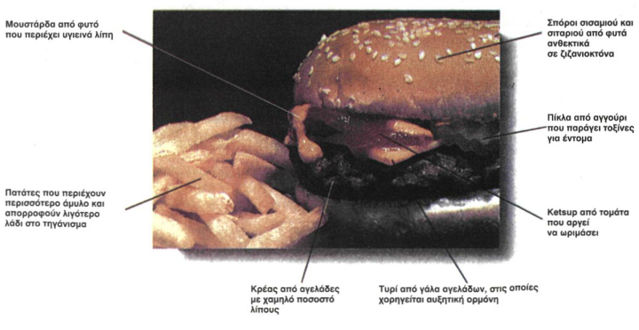

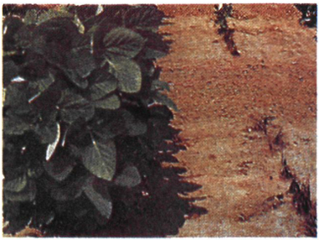
Εικόνα 12.3 Φυτά σόγιας τα οποία ψεκάστηκαν με ζιζανιοκτόνο. Αριστερά ένα γενετικά τροποποιημένο φυτό ανθεκτικό στο ζιζανιοκτόνο και δεξιά φαίνονται φυσιολογικά φυτά.
Η πρώτη εντολή απελευθέρωσης χωρίς περιορισμούς ενός ΓΤΟ δόθηκε το 1994 στην Αγγλία και αφορούσε έναν τύπο ελαιοκράβης (Brassica napus), ο οποίος περιέχει γονίδια ανθεκτικά στο ζιζανιοκτόνο Basta. Με αυτό τον τρόπο θα μπορούν να καταπολεμηθούν στον αγρό τα ζιζάνια χωρίς να δημιουργείται πρόβλημα στην καλλιέργεια της ελαιοκράμβης. Η ελαιοκράμβη θα μπορούσε να γίνει «επικίνδυνη», επειδή θα μπορούσε να διασταυρωθεί με συγγενή είδη όπως το Brassica campestris, εξαπλώνοντας έτσι την ανθεκτικότητα στα ζιζανιοκτόνα στα άγρια φυτά. Ένα άλλο θέμα που προκύπτει είναι ότι η ανάπτυξη φυτών ανθεκτικών στα ζιζανιοκτόνα μπορεί να ενθαρρύνει τη χρήση μεγαλύτερων ποσοτήτων ζιζανιοκτόνων με συνέπεια την επιβάρυνση του περιβάλλοντος. Οικολογικές οργανώσεις εναντιώνονται στην απελευθέρωση της γενετικά τροποποιημένης ελαιοκράμβης.
Άλλοι γενετικά τροποποιημένοι οργανισμοί, ανθεκτικοί σε ασθένειες, σε ξηρασία ή σε άλλες δυσμενείς περιβαλλοντικές συνθήκες θα μπορούσαν να μεταφέρουν την ανθεκτικότητά τους στα αγριόχορτα (ζιζάνια), τα οποία, με την απουσία περιοριστικού παράγοντα, θα «καταλάβουν» τους αγρούς ταχύτατα. Έχουν γίνει χιλιάδες απελευθερώσεις διαγονιδιακών φυτών σε πολλές χώρες. Στην Κίνα, για παράδειγμα, καλλιεργείται γενετικά τροποποιημένος καπνός, ανθεκτικός στον ιό της μωσαϊκής του καπνού. Καμιά από τις απελευθερώσεις αυτές δεν έχει προκαλέσει μέχρι σήμερα αρνητικές επιπτώσεις στο περιβάλλον.
Οι γενετικά τροποποιημένοι σολομοί, που φτάνουν να έχουν βάρος τριάντα φορές μεγαλύτερο από αυτό του φυσιολογικού, μπορεί να αποτελούν μια σοβαρή απειλή. Τα ψάρια εκτρέφονται σε ιχθυοτροφεία και συνήθως δεν μπορούν να «δραπετεύσουν» στο φυσικό περιβάλλον. Εν τούτοις τα νεαρά μικρά ψάρια μπορεί να μεταφερθούν από τα πουλιά σε γειτονικά υδατικά οικοσυστήματα. Ακόμη και μεγαλύτερα ψάρια είναι γνωστό ότι έχουν διαφύγει. Αν
Τα γαλακτοκομικά προϊόντα είναι προϊόντα ζυμώσεων
οι γενετικά τροποποιημένοι σολομοί διαφύγουν στη θάλασσα υπάρχουν φόβοι ότι θα επηρεάσουν την ισορροπία των ήδη ευρισκόμενων σε κίνδυνο εξαφάνισης άγριων σολομών. Επίσης, θα μπορούσαν να επηρεάσουν την τροφική αλυσίδα με απρόβλεπτους τρόπους. Έχει αναφερθεί ότι περισσότερο από 90% των άγριων σολομών που ζουν στα ρεύματα της Σκωτίας προέρχονται από τους σολομούς που έχουν διαφύγει από τα ιχθυοτροφεία της Νορβηγίας. Έχουν αναφερθεί πολλά παραδείγματα από το παρελθόν κατά τα οποία νεοεισαγόμενα ζώα σε ένα οικοσύστημα προκαλούσαν μεγάλες οικολογικές καταστροφές, όπως για παράδειγμα τα κουνέλια που μεταφέρθηκαν από την Αγγλία στην Αυστραλία.
Έως και σήμερα έχουν δημιουργηθεί μια σειρά από ΓΤΟ, οι περισσότεροι από τους οποίους φυλάσσονται ακόμη στα εργαστήρια αλλά αρκετοί έχουν απελευθερωθεί. Σ' αυτούς περιλαμβάνονται γενετικά τροποποιημένα φυτά οικονομικής σημασίας, όπως είναι το βαμβάκι, η πατάτα, η σόγια, η ελαιοκράμβη, το ζαχαρότευτλο και το ρύζι.
Στη χώρα μας έχουν υποβληθεί πολλές αιτήσεις άδειας πειραματικής καλλιέργειας ΓΤΟ. Προς το παρόν έχει επιτραπεί η πειραματική καλλιέργεια σε τρεις ποικιλίες βαμβακιού, στο καλαμπόκι και στην τομάτα. Στην Ευρωπαϊκή Ένωση έχουν επιτραπεί πειραματικές καλλιέργειες ΓΤΟ από το 1995 για την τομάτα και από το 1996 για τη σόγια και για το καλαμπόκι.
Τα ζώα είναι ένα απλό επιστημονικό εργαλείο στα χέρια των ερευνητών;
Ο άνθρωπος πιστεύει ότι πρέπει να εκμεταλλεύεται τους υπόλοιπους οργανισμούς προς όφελος του. Εν τούτοις τα τελευταία χρόνια υπάρχει μια τάση να ξεπεραστεί αυτή η ανθρωποκεντρική άποψη της σχέσης του ανθρώπου με τα ζώα. Η παραγωγή διαγονιδιακών ζώων, που παράγουν μεγάλες ποσότητες αυξητικής ορμόνης, έχει δυσάρεστες επιπτώσεις στην υγεία των χοίρων και των προβάτων. Η παραγωγή της σωματοτροπίνης από αγελάδες προκαλεί διάφορες ασθένειες στα ζώα. Δεν έχουμε λάβει υπόψη μας ότι τα ζώα δεν είναι βιολογικά «σχεδιασμένα», για να υφίστανται την καταπόνηση της παραγωγής τεράστιων ποσοτήτων γάλακτος, κρέατος και άλλων προϊόντων. Ένα ενδιαφέρον παράδειγμα είναι ο Χέρμαν, ένας διαγονιδιακός ταύρος που γεννήθηκε στην Ολλανδία το 1990. 0 Χέρμαν περιέχει ένα γονίδιο, το οποίο όταν περάσει στους θηλυκούς απογόνους του, παράγει στο γάλα τους την πρωτεΐνη του ανθρώπινου γάλακτος, τη λακτοφερίνη. Οικολογικές ομάδες που μάχονται υπέρ της προστασίας του περιβάλλοντος απείλησαν να μποϋκοτάρουν τις εταιρίες που υποστήριζαν τη μελέτη αυτή. Ο τρόπος ανάπτυξης των ζώων που χρειάζονται για τη διατροφή μας και για

κεφάλαιο 12
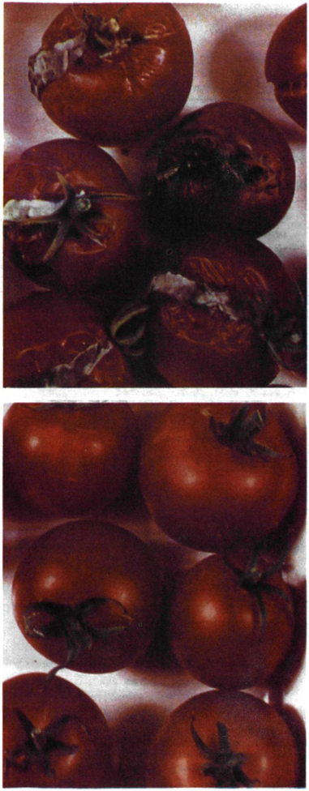
Εικόνα 12.4 Οι τομάτες στο πάνω τμήμα της φωτογραφίας ανήκουν στην ίδια ποικιλία με αυτές κάτω και έχουν συλλεγεί ταυτόχρονα. Οι γενετικά τροποποιημένες έχουν καλύτερη εμφάνιση επειδή έχουν γονίδιο που τους δίνει τη δυνατότητα να διατηρούνται για μεγαλύτερο χρονικό διάστημα.
την παραγωγή φαρμακευτικών προϊόντων πρέπει να λαμβάνει υπόψη την ποιότητα ζωής των ζώων.
Γενικά, τα ιατρικά πειράματα προκαλούν μεγάλο πόνο στα ζώα. Χαρακτηριστικό είναι το παράδειγμα ενός διαγονιδιακού ποντικού (Harvard mouse) στον οποίο προστέθηκε ένα γονίδιο που προκαλεί καρκίνο. Ο ποντικός αυτός αναπτύσσει καρκίνους πολύ πιο συχνά από τους κανονικούς ποντικούς και χρησιμοποιείται ως οργανισμός-μοντέλο για τη μελέτη του καρκίνου.
Mπορεί η ανακάλυψη ενός γονιδίου να αποτελέσει πνευματική ιδιοκτησία;
Το 1980 το Ανώτατο Δικαστήριο των Η.Π.Α. (με ψήφους 5 υπέρ έναντι 4 κατά) παραχώρησε δικαιώματα ευρεσιτεχνίας για ένα βακτήριο που έχει την ικανότητα να διασπά το ακατέργαστο πετρέλαιο. Η αιτιολογία ήταν ότι για οτιδήποτε υπάρχει κάτω από τον ήλιο και κατασκευάζεται από ανθρώπινα χέρια μπορεί να παραχωρηθεί δίπλωμα ευρεσιτεχνίας. Το 1985 δίδεται δίπλωμα ευρεσιτεχνίας για γενετικά τροποποιημένο φυτό και τρία χρόνια αργότερα για έναν ποντικό γενετικά τροποποιημένο. Ο ποντικός αυτός περιείχε στο γονιδίωμά του ανθρώπινα ογκογονίδια και ογκογονίδια από άλλους οργανισμούς και χρησιμοποιήθηκε στην έρευνα για τον καρκίνο ως «ζωντανός δοκιμαστικός σωλήνας». Η δημιουργία του ποντικού αυτού κατοχυρώθηκε νομικά το 1992 και από το Ευρωπαϊκό Γραφείο Πατέντας (Europaisches Patentamt, EPA) με δίπλωμα ευρεσιτεχνίας. Αυτό θεωρήθηκε ανήθικο γιατί υποβιβάζει τον οργανισμό στο επίπεδο του πράγματος.
Τελικά, είναι λογικό να δίνονται διπλώματα ευρεσιτεχνίας για τους ζωντανούς οργανισμούς ή για τα γονίδια τους; Μπορεί, με άλλα λόγια να εφευρεθεί ένα γονίδιο όπως ο τροχός ή το τηλέφωνο; Μία καταφατική απάντηση στην παραπάνω ερώτηση έχει, εκτός από ηθικές, και οικονομικές παραμέτρους. Όποιος, για παράδειγμα, κατέχει τα δικαιώματα για κάποιο γονίδιο μπορεί ταυτόχρονα να το εκμεταλλευθεί οικονομικά, παράγοντας τεστ για την ανίχνευσή του ή φάρμακα για την ασθένεια την οποία αυτό προκαλεί. Αναλογιστείτε μόνο το οικονομικό όφελος από την αποκλειστική εμπορική εκμετάλλευση γονιδίου υπεύθυνου για την εμφάνιση κάποιας μορφής καρκίνου. Αντίστοιχα, μπορεί να γίνει αποκλειστική εμπορική εκμετάλλευση ενός ΓΤΟ, όπως ενός βακτηρίου που μπορεί να διασπά τοξικές ουσίες ή μιας αγελάδας που παράγει στο γάλα της μία χρήσιμη πρωτεΐνη όπως η ινσουλίνη.
Εκτός από τις οικονομικές παραμέτρους υπάρχουν και άλλα περισσότερο βασικά ερωτήματα. Είναι δηλαδή τα γονίδια απλώς και μόνο βιολογικό υλικό, που το χειριζόμαστε σαν οποιοδήποτε

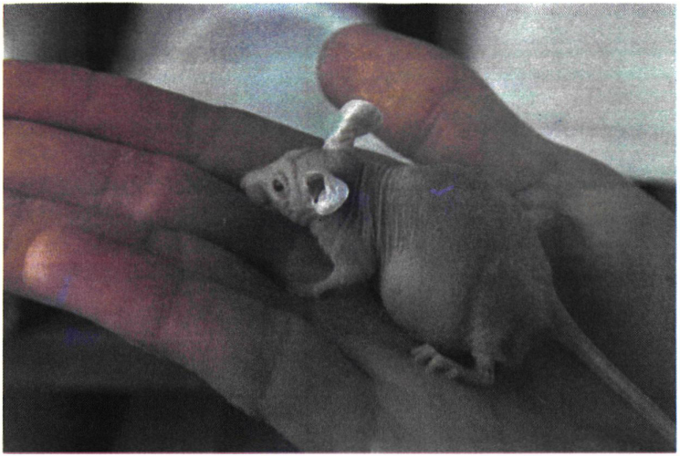
Εικόνα 12.5 Το ποντίκι της φωτογραφίας χρησιμοποιείται για την παραγωγή μονοκλωνικών αντισωμάτων.
πράγμα, ή κάτι περισσότερο; Υπάρχει στα γονίδια κάτι ουσιώδες ανθρώπινο, δηλαδή ένα κομματάκι του ποιοι και τι είμαστε;
Παρ' όλα αυτά τα διλήμματα το Γραφείο Πατέντας των Η.Π.Α. εξακολουθεί να καλύπτει νομικά εταιρίες και να τους δίνει το μονοπώλιο μεγάλων περιοχών της Βιοτεχνολογίας, και μεγάλων ομάδων οργανισμών. Στην Ευρώπη τα πράγματα είναι τελείως διαφορετικά. Μια συμφωνία που έγινε μεταξύ 17 κρατών, το 1961, επέτρεπε σε παραγωγούς να έχουν στην κατοχή τους ορισμένες ποικιλίες, που είχαν παραχθεί με διασταυρώσεις, και τις οποίες αναπαρήγαγαν χωρίς την άδεια του κατόχου της πατέντας. Το 1973 η Ευρωπαϊκή Κοινότητα απαγόρευσε τις πατέντες ζώων και φυτών. Το 1988 υποβλήθηκε ένα κείμενο, που ζητούσε από το Ευρωπαϊκό Κοινοβούλιο την εναρμόνιση των θεμάτων της νομικής προστασίας ευρεσιτεχνιών σχετικών με βιολογικές ανακαλύψεις σε όλα τα Ευρωπαϊκά Κράτη. Σύμφωνα με το κείμενο αυτό απαγορεύονταν οι πατέντες για το ανθρώπινο γενετικό υλικό και τις γονιδιακές θεραπείες, αλλά εταιρίες μπορούσαν να έχουν τα δικαιώματα σε ζώα και φυτά. Επίσης, απαγόρευε στους καλλιεργητές να αναπαράγουν ελεύθερα τα πατενταρισμένα ζώα και φυτά. Το 1995, η Ευρωπαϊκή Κοινότητα υπέβαλε προς το Ευρωπαϊκό Κοινοβούλιο νέα πρόταση, σύμφωνα με την οποία δεν επιτρέπεται η κατοχύρωση νέων γενετικά τροποποιημένων ποικιλιών φυτών η ζώων, καθώς
και κανενός φυσικού ιστού ή κυττάρου ή και γονιδίου του ανθρώπου. Η νέα οδηγία 44/98 έγινε δεκτή και έχει δημοσιευτεί στο φύλλο της ευρωπαϊκής εφημερίδας 213/13-30/7/98. Τα κράτη-μέλη είχαν περιθώριο έως την 30η Ιουλίου 2000, για να εναρμονίσουν τη νομοθεσία τους με την κοινοτική οδηγία. Εν τω μεταξύ το Ευρωπαϊκό Γραφείο Πατέντας εγκρίνει διπλώματα ευρεσιτεχνίας για ανακαλύψεις Γενετικής Μηχανικής συμπεριλαμβανομένων και γονιδίων του ανθρώπου.

΄Ενας ασθενής που άξιζε εκατομμύρια δολάρια
Στο τέλος της δεκαετίας του 70 ο ιατρός W. Golde, που εργαζόταν στο Πανεπιστήμιο της Καλιφόρνια, απομόνωσε καρκινικά κύτταρα από τη σπλήνα του ασθενή του J. Moore. Από τα κύτταρα αυτά καθιέρωσε μία κυτταρική σειρά, η οποία μπορούσε να χρησιμοποιηθεί για πειράματα. Το 1984 ο W. Golde και το Πανεπιστήμιο πήραν πατέντα για την κυτταρική αυτή σειρά. Μετά από μερικά χρόνια πούλησαν, με αντίτιμο μερικά εκατομμύρια δολάρια, την πατέντα σε ιδιωτική εταιρία. Ο ασθενής J. Moore μήνυσε χ ωρίς επιτυχία τον γιατρό και το Πανεπιστήμιο.

κεφάλαιο 12
Ηθικές και κοινωνικές προεκτάσεις από την ανάπτυξη της Βιοτεχνολογίας
Πολλά ηθικά προβλήματα δημιουργούνται από ορισμένες εφαρμογές της Βιοτεχνολογίας ιδιαίτερα στον άνθρωπο:
Γονιδιακή Βεραπεία
Η γονιδιακή θεραπεία χρησιμοποιεί πειραματικές τεχνικές με σκοπό τη «διόρθωση» γενετικής βλάβης που προκαλείται από ένα μεταλλαγμένο γονίδιο σε έναν οργανισμό. Αυτή επιτυγχάνεται με εισαγωγή του φυσιολογικού γονιδίου στα κύτταρα στα οποία προκαλείται η βλάβη. Η γονιδιακή θεραπεία ονομάζεται «γονιδιακή θεραπεία σωματικής σειράς», επειδή η εισαγωγή του φυσιολογικού γονιδίου γίνεται σε σωματικά κύτταρα του οργανισμού. Η γονιδιακή θεραπεία μπορεί να εφαρμοστεί και στα γεννητικά κύτταρα του ασθενούς (γονιδιακή θεραπεία γεννητικής σειράς). Στην περίπτωση αυτή η αλλαγή θα μεταβιβαστεί στους απογόνους.
Τα ηθικά προβλήματα που προκύπτουν από τη γονιδιακή θεραπεία συνδέονται αφ' ενός με το σεβασμό της ανθρώπινης οντότητας και αφ' ετέρου με την ύπαρξη κινδύνου επιπλοκών. Για τους λόγους αυτούς η γονιδιακή θεραπεία πρέπει να περιορίζεται σε ασθένειες για τις οποίες δεν υπάρχει άλλη αποτελεσματική θεραπευτική αγωγή. Σήμερα επιτρέπεται μόνο η γονιδιακή θεραπεία σωματικής σειράς, ενώ η γονιδιακή θεραπεία γεννητικής σειράς σε ανθρώπους δεν είναι ακόμα ηθικά αποδεκτή.
Πρόγραμμα του ανθρώπινου γονιδιώματος:
Με την αποκρυπτογράφηση του γονιδιώματος ο άνθρωπος γίνεται διαφανής
Έως και σήμερα έχουν ταυτοποιηθεί περίπου 500 γονίδια, που σχετίζονται με γενετικές ασθένειες. Για πολλά από αυτά έχουν ήδη παρασκευαστεί τεστ, τα οποία χρησιμοποιούνται για την ανίχνευσή τους. Σε μικρό χρονικό διάστημα, με την αλματώδη πρόοδο της επιστήμης και της τεχνολογίας, θα είμαστε σε θέση να διαπιστώσουμε, σχετικά απλά και σύντομα, πόσα και ποια από τα 40.000 περίπου γονίδιά μας είναι φυσιολογικά ή όχι. Θα πρέπει να υπάρχουν άραγε κανόνες, που θα καθορίζουν την πραγματοποίηση τέτοιων εξετάσεων;
Σήμερα γίνονται προσπάθειες, για να θεσπιστούν κάποιοι. Αρχική προϋπόθεση για την πραγματοποίηση γενετικών εξετάσεων είναι το να πραγματοποιούνται σε εθελοντική βάση. 0 εξεταζόμενος πρέπει να γνωρίζει τα πλεονεκτήματα και τους κινδύνους μιας γενετικής εξέτασης όπως και το είδος των πληροφοριών που προκύπτουν από αυτή. Με αυτό τον τρόπο θα είναι σε θέση να πάρει
απόφαση σχετικά με το εάν θέλει να υποβληθεί σε μία εξέταση ή εάν επιθυμεί να τη συνεχίσει. Για παράδειγμα, πρέπει μία έγκυος να γνωρίζει ότι η πραγματοποίηση προγεννητικού ελέγχου με αμνιοπαρακέντηση έχει περίπου 0.1% πιθανότητα να οδηγήσει σε αποβολή του κυοφορούμενου εμβρύου. Το στοιχείο αυτό πρέπει να λαμβάνεται υπόψη πριν αυτή αποφασίσει να υποβληθεί ο' αυτή την εξέταση.
Μία δεύτερη προϋπόθεση είναι ότι οι πληροφορίες που συγκεντρώνονται από τέτοιου είδους εξετάσεις πρέπει να είναι εμπιστευτικές. Σ' αυτές δεν πρέπει να έχουν πρόσβαση, εκτός περιπτώσεων στις οποίες συγκατατίθεται ο εξεταζόμενος, άτομα της οικογένειάς του, ερευνητές, εργοδότες, ασφαλιστικοί οργανισμοί. Είναι προφανές ότι η δημοσιοποίηση της πληροφορίας για την ανίχνευση του γονιδίου BRCA1, που σχετίζεται με την ανάπτυξη μικρού ποσοστού των καρκίνων του μαστού στις γυναίκες, θα έχει σημαντικές επιπτώσεις στην προσωπική, κοινωνική και επαγγελματική ζωή μιας γυναίκας. Οι πληροφορίες αυτές μπορούν να χρησιμοποιηθούν, για παράδειγμα από τους εργοδότες, για να αποφασίσουν ή όχι την πρόσληψη ή την προαγωγή ατόμου που πάσχει. Αντίστοιχα, μπορούν να χρησιμοποιηθούν από ασφαλιστικές εταιρείες, για να αποφασίσουν αν θα προσφέρουν ασφαλιστική κάλυψη. Τέλος, οι πληροφορίες αυτές μπορούν να καθορίσουν τη συμπεριφορά των ατόμων του κοινωνικού ή ακόμη και του συγγενικού περιβάλλοντος. Η κοινοποίηση λοιπόν της «γονιδιακής ταυτότητας» των ατόμων μπορεί να οδηγήσει σε φαινόμενα κοινωνικού αποκλεισμού, διαχωρίζοντας τους υποψήφιους ασθενείς από τα φυσιολογικά άτομα. Θα πρέπει να γνωρίζουμε ότι οι έννοιες φυσιολογικός και υγιής έχουν χάσει μέρος από τη σημασία τους, αφού υπολογίζεται ότι ο καθένας μας φέρει τουλάχιστον τέσσερα έως οκτώ μεταλλαγμένα γονίδια τα οποία ενδέχεται να παρέμβουν στη ζωή μας ή σε αυτή των απογόνων μας.
Προγεννητική διάγνωση
Σήμερα είναι δυνατή η ακριβής προγεννητική διάγνωση γενετικών ασθενειών στο έμβρυο με μια σειρά πολύ εξελιγμένων τεχνικών. Σοβαρά ηθικά ερωτήματα προκύπτουν από τον κίνδυνο της κακής χρήσης της προγεννητικής διάγνωσης, αφού αυτή μπορεί να χρησιμοποιηθεί και για θέματα, που δεν σχετίζονται με την υγεία, όπως η δυνατότητα επιλογής φύλου ή χαρακτηριστικών του εμβρύου, όπως το χρώμα των ματιών. Οι βασικές ηθικές αρχές της προγεννητικής διάγνωσης συνοψίζονται ως εξής:

Ο προγεννητικός έλεγχος δεν μπορεί να επιβάλλεται νομοθετικά ή από δημόσιες υπηρεσίες υγείας, από ιδρύματα ή από πρόσωπα. Μπορεί να γίνεται μόνο με την ελεύθερη συγκατάθεση της μέλλουσας μητέρας ή του ζευγαριού και ύστερα από ενημέρωση τους από εξειδικευμένα άτομα. Η προγεννητική διάγνωση είναι μια ιατρική πράξη, στην οποία τηρούνται συγκεκριμένοι κανόνες, όπως η διασφάλιση του απορρήτου των αποτελεσμάτων των εξετάσεων. Στη χώρα μας η προγεννητική διάγνωση εφαρμόζεται για τη μεσογειακή αναιμία, για τις χρωμοσωμικές ανωμαλίες, για την κυστική ίνωση, για την αιμορροφιλία, για τις μυοπάθειες κ.ά.

Σκεφτείτε
Με ποιο τρόπο και σε τι βαθμό θα έπαιζε ρόλο στην προσωπική και κοινωνική ζωή ενός ατόμου η κοινοποίηση της πληροφορίας ότι φέρει γονίδιο ή γονίδια που σχετίζονται με προδιάθεση ανάπτυξης κάποιας γενετικής ασθένειας;
Θέσπιση κανόνων
Οι πιθανές κοινωνικές επιπτώσεις, αποτέλεσμα των ραγδαίων εξελίξεων στους τομείς της Βιολογίας και της Ιατρικής, δημιούργησαν την ανάγκη θέσπισης κανόνων, οι οποίοι καθορίζουν τον τρόπο εφαρμογής των επιτευγμάτων της Επιστήμης. Έτσι κράτη και διάφοροι διεθνείς οργανισμοί συνέστησαν επιτροπές με αντικείμενο:
- Τη μελέτη των πιθανών επιπτώσεων από την ανάπτυξη εφαρμογών της Βιολογίας και
- Τη σύνταξη κανόνων δεοντολογίας.
Συγκεκριμένα τα κράτη-μέλη του Συμβουλίου της Ευρώπης συνέταξαν (Oviedo, 1997) Σύμβαση για την «Προστασία των δικαιωμάτων και της αξιοπρέπειας του ανθρώπινου όντος σε σχέση με τις εφαρμογές της Βιολογίας και της Ιατρικής». Η Συνθήκη αυτή πραγματεύεται σειρά θεμάτων όπως η ιδιωτική ζωή και το δικαίωμα στην πληροφόρηση, το ανθρώπινο γονιδίωμά, η επιστημονική έρευνα. Μεταξύ των άλλων τα κράτη-μέλη του Συμβουλίου της Ευρώπης συμφώνησαν ότι:
«Κάθε άτομο έχει το δικαίωμα να γνωρίζει οποιαδήποτε πληροφορία αφορά την υγεία του» (Άρθρο 10).
«Απαγορεύεται κάθε είδους διάκριση εναντίον ατόμου με βάση τα κληρονομικά του χαρακτηριστικά» (Άρθρο 11).
«Οι εξετάσεις, οι οποίες σχετίζονται με την πρόγνωση γενετικών ασθενειών και χρησιμοποιούνται για τον εντοπισμό ατόμων
φορέων γονιδίων υπευθύνων για γενετικές ασθένειες ή για την ανίχνευση της γενετικής προδιάθεσης για ασθένειες, πρέπει να πραγματοποιούνται μόνο για σκοπούς υγείας ή επιστημονικής έρευνας σχετιζόμενης με θέματα υγείας...» (Άρθρο 12).
Η Σύμβαση αυτή επεκτάθηκε, με την προσθήκη άρθρων για θέματα τα οποία αφορούν την κλωνοποίηση του ανθρώπου (Παρίσι, 1998). Έτσι σύμφωνα με τη Σύμβαση:
«Απαγορεύεται οποιαδήποτε παρεμβολή με σκοπό τη δημιουργία ανθρώπινου όντος γενετικά όμοιου με άλλο ανθρώπινο ον ζωντανό ή νεκρό» (Άρθρο 1).
Εκτός από το Συμβούλιο της Ευρώπης και άλλοι διεθνείς οργανισμοί έχουν διατυπώσει αρχές με βάση τις οποίες πρέπει να γίνεται η εφαρμογή των επιτευγμάτων της Βιολογίας. Η UNESCO διατύπωσε τη «Διακήρυξη για το Ανθρώπινο Γονιδίωμά και τα Ανθρώπινα Δικαιώματα». Στα άρθρα της διακήρυξης αναφέρεται μεταξύ των άλλων ότι:
«Κάθε άτομο έχει το δικαίωμα σεβασμού της αξιοπρέπειας του ανεξάρτητα από τα γενετικά του χαρακτηριστικά» (Άρθρο 2).
«Η ενημέρωση για τα αποτελέσματα γενετικών εξετάσεων, όπως επίσης και για τις επακόλουθες επιπτώσεις, επαφίεται στην ελεύθερη βούληση του κάθε εξεταζόμενου».
Είναι λοιπόν φανερό ότι οι κυβερνήσεις σε συνεργασία με τους διεθνείς οργανισμούς και την επιστημονική κοινότητα προσπαθούν να βρουν τρόπους για να εμποδίσουν τη δίχως έλεγχο επιστημονική έρευνα και εφαρμογή των επιτευγμάτων της. Φαίνεται να είναι γενικά αποδεκτό ότι η προστασία της ανθρώπινης αξιοπρέπειας και συνολικά των ανθρωπίνων δικαιωμάτων προηγείται έναντι οποιασδήποτε εφαρμογής της Βιολογίας και της Ιατρικής. Όπως χαρακτηριστικά αναφέρεται στη σχετική διακήρυξη της UNESCO:
«Καμία έρευνα ή έρευνα των εφαρμογών που αφορά το ανθρώπινο γονιδίωμά δε μπορεί να υπερισχύσει των θεμελιωδών ελευθεριών και της αξιοπρέπειας του ατόμου». (Άρθρο 10).

